Servlet、ServletConfig、ServletContext对象的内存关系
Servlet、ServletConfig、ServletContext三个对象的代码关系如下所示：
public class Servlet{
private ServletConfig config;
public ServletConfig getServletConfig(){
return config;
}
}
public class ServletConfig{
private ServletContext servletContext;
public ServletContext getServletContext(){
return servletContext;
}
}
Servlet、ServletConfig、ServletContext三个对象内存关系图：
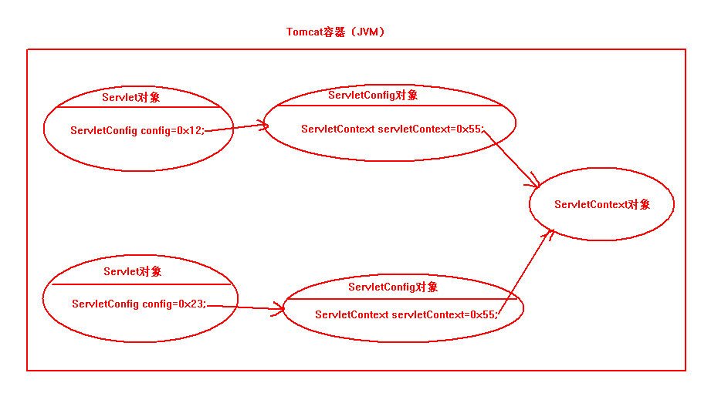
结论：一个Servlet对应一个ServletConfig对象，所有的Servlet对象共享一个ServletContext对象。

